Sénégas terroir d’Histoire

Un lignage du Sud-Rouergue.

IXè et XIIè Siècles

 | 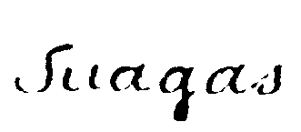
 | 

Publication Familiale
Claude Sénégas

Deux mille cinq, année de mise en valeur de 1 122 ans
d’écrits qui constituent notre patrimoine familial.
A Pierre Sénégas mon père qui aurait tant aimé pouvoir transmettre cette mémoire familiale à ses petits-enfants :

Johan
Arnaud
Clara
Clémence
Adrian
Justine
Guillaume
Morgane

C S

AVANT-PROPOS

Les recherches généalogiques entreprises par mon père, Pierre Sénégas, ont duré trois dizaines d’années. Méthodiquement il a rassemblé de nombreux documents éparpillés sur différentes époques.

Ces précieux documents sont composés de registres de notaire et d’Etat civil. Ils proviennent en grande majorité des archives Départementales de l’Aveyron. Les différentes sources consultées et côtes d’archives y sont précisées afin d’en assurer l’authenticité et l’origine.

Tous ces papiers nous ont permis de mieux connaître la vie de nos aïeux et de découvrir leur terroir ancestral. Nous avons pu également retrouver les racines de notre arbre généalogique, elles sont profondément implantées dans le Languedoc. On trouvera, dans les pages qui suivent l’histoire du hameau et de la famille. Je me suis attaché à relater les événements forts et à les présenter chronologiquement.

L’histoire de la famille s’inscrit aussi au-delà des limites d’un hameau. Nous les retrouvons dans toute la région de Camarès. Ils nous donneront l’occasion d’effleurer quelques-unes de ces grandes pages historiques. Car nos plus vieux ancêtres y sont étroitement associés et y ont leurs places.

Cette publication qui constitue le premier témoignage écrit sur Sénégas permettra peut-être la pérennité de ce travail. Elle a le mérite d’en laisser une trace écrite, qui aurait tôt fait de s’éparpiller. Car cela constitue notre patrimoine. C’est à moi, à nous de l’enrichir et pourquoi pas créer un devoir de mémoire pour les futures générations !

Différentes branches familiales se sont éparpillées au fil du temps. Elles auront les possibilités de découvrir dans le résultat de nos recherches, le chaînon manquant ou quelques quartiers généalogiques complétant les siens et de nouvelles pistes de travail.

Comme un travail n’est jamais arrêté, j’accepterais bien volontiers tous nouveaux documents, qui pourraient être portés à ma connaissance. J’exprime par avance ma gratitude aux personnes qui accepteraient de me renseigner.

Je tiens à remercier un ami, Monsieur Guy GINTRAND, pour le temps consacré à la recherche et traduction des plus vieux parchemins. Mes remerciements vont aussi à Monsieur Jean DELMAS, Directeur des Archives de l’Aveyron, qui m’a fourni d’utiles et précieux conseils.

IDENTIFICATION D’UN NOM DE LIEU SUAGAS

Les documents anciens, de l’époque carolingienne, nous révèlent parfois bien des surprises.
C’est le cas pour un manuscrit, le cartulaire au chapitre de l’église cathédrale de Vabres.

Des extraits du cartulaire sont collationnés par ordre et en la personne de Messire Joan de DOAT « conseiller du Roy en son conseil président en la chambre des comptes de Navarre » Il est nommé commissaire depuis par lettre patente « de Sa maiesté » du premier avril dernier.

A ce titre Joan de Doat a l’autorisation d’effectué des recherches dans les archives des abbayes et autres communautés, tant ecclésiastiques que séculières, afin de pouvoir déceler la présence dans ses titres des droits concernant sa dite « maiesté »

Joan de DOAT désigne pour le représenter Gratian Capot. Il est huissier de la dite chambre commis par elle. Capot se charge de faire faire des extraits des titres de ceux qu’il juge nécessaire et de les envoyer pour archivages au garde de la bibliothèque Royale.

Ce sont ces extraits de textes, copies réalisées d’après le cartulaire à Vabre, le 23 mai 1667 qui figurent en annexe. Ils restent le seul support de mon travail d’identification toponymique. Le cartulaire original ayant disparue au début de la Révolution.

Il s’agit de la donation d’Issis ; «f. 39r. Donation faite par Bertheiz a Bernard Abé et au monastere de Vabres, de quelque domaine avec une chapelle, et de plusieurs vilages y mentionnés, pour son ame et pour celles de Remigius son Pere d’Arsinde sa Mere de Raymond son mari et de Bernard, Odon et Bénedit ses enfans Anno 883° indictione 4a Karlamandi regnie anno 1° ».

Les manses désignés dans le texte et leurs situations proches de Camarès m’ont intéressé et donné matière à travailler. La charte de Berheiz, m’a permis d’identifier la plupart des noms de lieux. Ils sont énumérés dans un ordre logique et correspondent à deux vigueries ; Camarès et Brusque. Comme on peut le voir matérialisé sur les cartes (figures 1,2,3), leurs répartitions géographiques restent identiques à l’habitat actuel.

La localisation de Suagas qui correspond à Sénégas est certaine. Coordonnées Lambert X = 1692145.46 Y = 3182877.27 Altitude = 458m environ. Sa position entre Fabrégues et Riols confirme que c’est un lieu du secteur de Camarès. Cette graphie ancienne n’est malheureusement connue que par une copie.

C’est le premier point de départ de notre histoire. Le 1er ou le 6 avril 883, la 3e année du règne de Carloman, Bertheiz, veuve de Raymond I, Comte de Toulouse et de Rodez, cède des manses à Sénégas. Ils font partis de la cour d’Issis, et en forme la seigneurie avec 29 autres manses. Le tout est situé dans les vigueries de Camarès et de Brusque. Dans la juridiction de St Affrique « ministerio de Curiense », territoire du « pago Ruthenico » Ce découpage est hérité de la Gaule gallo-romaine. Il est conservé durant la période carolingienne, et nous emmène de la capitale jusqu’au manse.

Tableau 1 : Identification toponymique.

DONATION D’ISSIS

Cambarense : Camarès
N° | Manses | Identification | Remarques
1 | Exinis | St- Pierre-d’ Issis | St Pierre et St Hippolyte
2 | Pelipio | Peux
3 | Caternago | Cadernac | Disparu. Le nom d’un ruisseau près de Les Ramondens rappelle ce lieu-dit, devait être situé aux alentours.
4 | Fabricas | Fabrègues | Près de Camarès ou de Peux.
5 | Suagas | Sénégas
6 | Riols | Riols
7 | Exitello |  | Non identifié.
8 | Ariagol | Rigols
9 | Melito | Mialet | Deux lieux-dits un près de Peux, l’autre près de Brusque.
10 | Rotharias | Rodières
11 | Laurite | Lauret

Bruscensce : Brusque
12 | Villa | Viales
13 | Sils | Sials
14 | Cambulio | Cambias
15 | Ladedubro | Ladezouvre
16 | Valedubro | Valezoubre
17 | St Timothei |  | Chapelle non identifiée.

Bertheiz dote de ses biens paternels le bourg appelé Vabres en faveur du monastère. Je cède donc au monastère deux manses à Sénégas: « in Suagas mansos duos »

Les manses sont donnés dans leurs intégralités, avec toutes les maisons d’habitations, qui comportent diverses dépendances et leurs exploitations. Ces renseignements nous sont donnés à la fin de l’énumération par les termes, « cum omni integritate » Généralement contiguë au manse nous trouvons des terres en friches.

Les deux manses du village de Suagas résultent-t’ils d’un démembrement plus ancien? Difficile de connaître la superficie de Suagas, y avait-il d’autres manses ? Le hameau devait être d’un seul tenant et former un ensemble autonome. Les limites ne sont pas indiquées, chacun connaît son terroir, cela depuis des temps immémoriaux. Il est bien distinct des autres et son nom suffit à le désigner.

Le manse désigne la parcelle de terre nécessaire à faire vivre une famille. Puis le mot est utilisé comme unité d’estimation des charges en moyenne 12 à 16 hectares. Les possesseurs de manses disposent des fruits de leur travail et transmettent librement leurs terres à leurs enfants. Les terres de ces paysans libres sont bien souvent menacées par de puissants seigneurs qui veulent toujours s’enrichir. Ces seigneurs font pression, sous divers prétextes pour arriver à leurs fins.
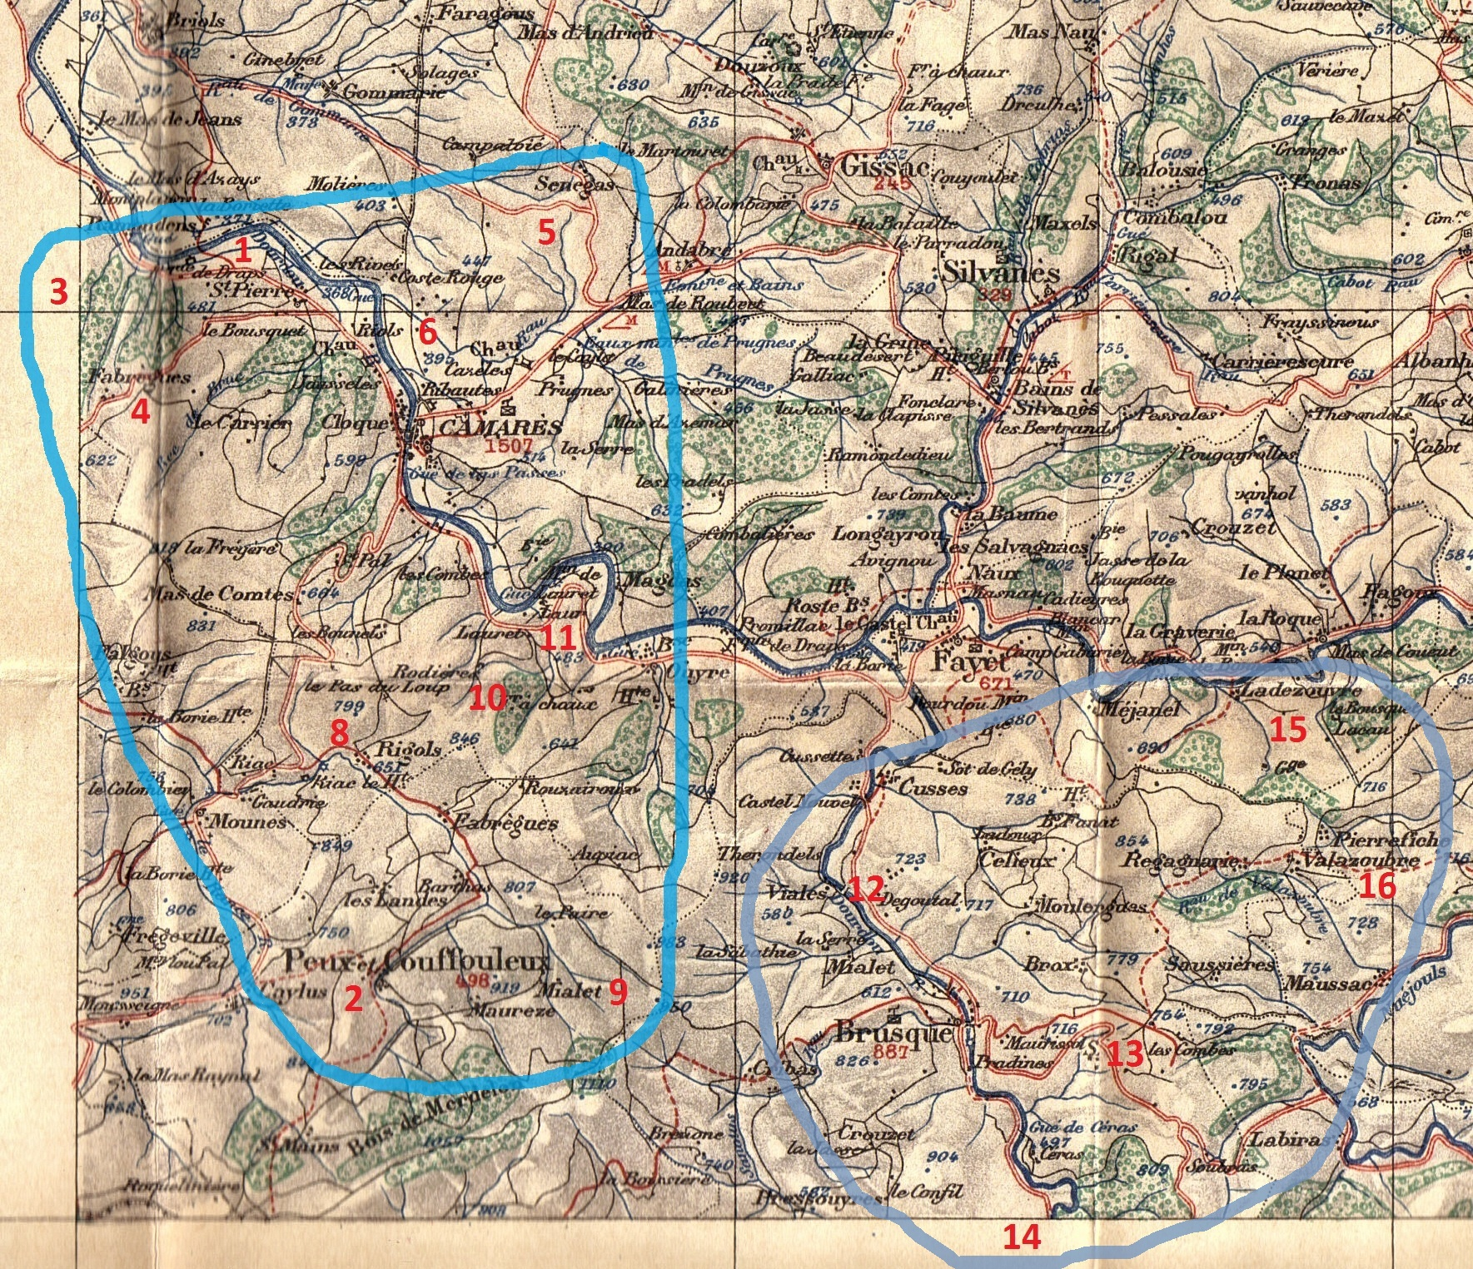
Figure 1 : Localisations des manses.
1-Saint-Pierre-d’Issis 2-Peux 3-Cadernac 4-Fabrègues 5-Sénégas 6-Riols 8-Rigols 9-Mialet
10-Rodières 11-Lauret 12-Viales 13-Sials 14 Cambias 15-Ladezouvre 16-Valezoubre.

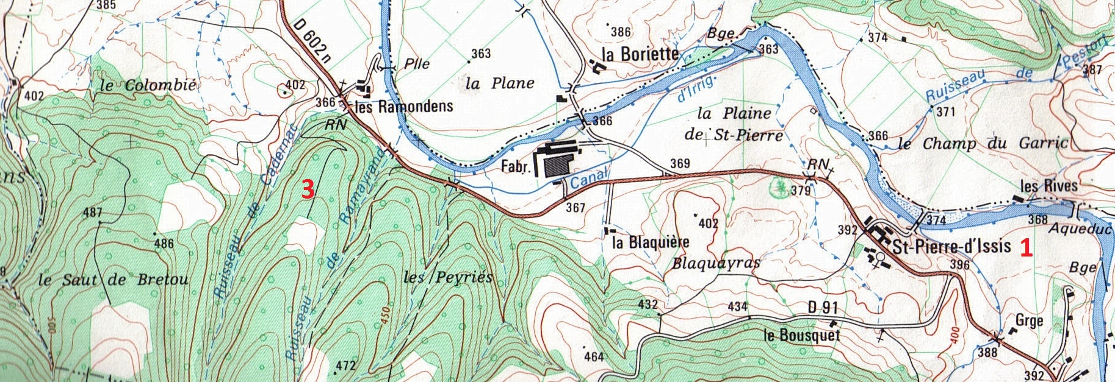
Figure 2 : Localisation partielle.
1-St-Pierre-d’Issis 3-Cadernac.
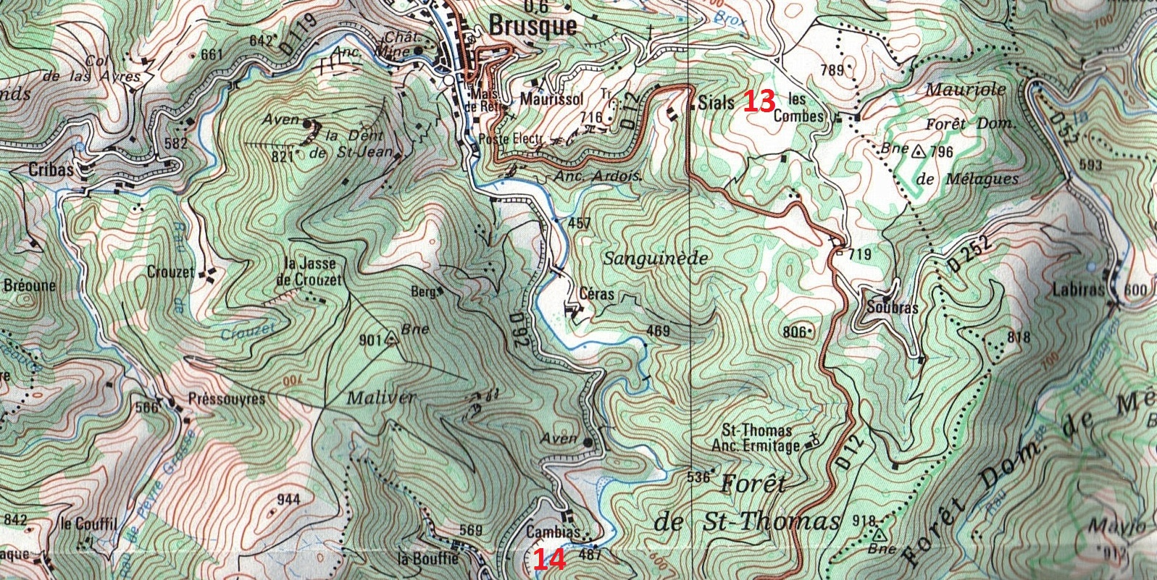
Figure 3 : Localisation partielle.
13-Sials 14-Cambias.

Deux manses sont possédés désormais par l’abbaye de Vabre. On connaît les noms des paysans libres qui demeure sur la terre « manso ubi Adalbertus visus fuit manere uno, manso ubi Armuimus visus est manere uno » Ils sont liés par accords sans qu’il en soit précisé les termes. Aucune redevance normalement due par les occupants n’est mentionnée.

Remarquons que demeure là Adalbertus, en apparence il fuit le pacte, qui ne lui est peut-être pas favorable. Dispose-t-il encore de l’alleu de quelques terres ? Les hommes libres peuvent acquérir en toute propriété des terres prises sur les friches. Tandis que Armuimus uni dans les mêmes termes reste sur l’exploitation familiale. Il suit le sort du manse lorsqu’il est donné. L’attachement à leurs biens les sécurisés, ils en tiraient puissance et survie.

Quelques lignes plus loin, à la suite de l’énumération des manses sont notées les cultures que l’on pouvait trouver sur les exploitations (pratis et pascuis, silvis, pomiferis, molendinis) Point de moulins à Suagas, mais on peut apercevoir, dans les près des brebis en nombres, des porcs d’où les droits de glandage et les bois, puis çà et là quelques arbres fruitiers (pommiers)

On peut imaginer un travaille très dur pour les paysans, l’épée toujours à portée de main. Les outils sont rudimentaires, la faucille et la houe pour le labour. Les maisons sont construites en claies recouvertes de boue pour les murs, en chaume pour les toitures. La campagne est bien organisée, active. A Vabres on assiste les pauvres et le devoir d’hospitalité n’est pas un vain mot. Bien sûr « de Mauvaises gens » parcourent les routes, et les moments difficiles (calamités, disettes et maladies) sont encore nombreux.

On quitte les structures araires du bas empire pour se diriger vers la féodalité.

L’essor de Vabres, monastère bénédictin, fondé par le comte Raimond en 862, a dû être bénéfique pour tous les petits hameaux. L’abbaye est richement dotée. L’apport de dons dont elle fait l’objet permet certainement le maintien et le développement de la population. Ceux ci aux travers d’actes commerciaux et de services (garde de mouton, pâturage, soin, artisanat, occupation du sol) La stimulation économique et culturelle est importante. C’est une période relativement florissante.

Les recherches dans les archives des abbayes, faites à la demande de « Sa maiesté », pour la conservation des droits de son ressort, nous permet aujourd’hui de connaître cette précieuse donation. Elle reste une copie exécutée sur le cartulaire et en a la même valeur.

Ce texte important, vieux de plus de mille ans, n’est pas inédit. Les identifications nouvelles proposées au travers de cette analyse nous font découvrir des noms. En particulier le nom du hameau de Sénégas et nous projette dans un passé très ancien.

Annexe 1

f. 39r. « Si rerum mearum Locis sanctis confero, dubium non est aeternae vitae praemia adepturam, Idcirco in Christi, ego nomen Berteiz sagaci, ut expedit, hoc animo pertractans Locum, qui vocabulum est vuaber, qui est situs in pago Ruthenico citra fluvium dordonis, in ministerio Curiense et

f. 39v. est fundatus ipse Locus, in honore Domini nostri Jesu Christi, necnon et venerabilis Sanctae Dei genitricis beatae Mariae, Principis quoque apostolorum Petri, Martirisque venerandi Dionesii, necnon et beati Marii confessoris, ceterorumque sanctorum,ibidem humata pignorum consecratum, Eligo, prout valui humiliter ex rebus honorare parternis, id eoque cedo loco praenotato res, quae mihi ex paterno jure advenerunt, Scilicet curte mea quae vocatur exinis quae est in pago Ruthenico, in vigariis, cui vocabulum sunt Cambarense et Bruscensce, In primis casa mea dominicaria, cum Capella quae est fundata in honore sancti Petri, sive sancti Ipoliti, seu ceterorum sanctorum quorum reliquiae ibi continentur, cum mansos quatuor aecclesiasticos, et in ipsa villa mansos tres dominicarios, In pelipio, mansos quatuor, in Caternago mansos tres, in Fabricas mansos tres, in Suagas mansos duos, manso ubi adalbertus visus fuit manere, uno manso, ubi armuinus visus est manere, uno In riols mansos duos, manso ubi agiricus visus fuit (manere)

f. 40r. manere, uno in exitello manso uno, ariagol mansos duos, Melito mansos duos, Rotharias mansos duos, In Laurite manso, in villa manso uno, in Sils manso uno, in Cambulio manso uno, in Ladedubro manso uno, in Valedubro mansos tres, et in alio Loco in ipsa Curte, Capella quae est fundata in honore sancti Timothei, cum mansos duos, ista omnia superius nominata in integrum caedo, ad jamdicto venerabili Loco, sacrisque pignoribus ibidem humatis, necne et Bernardo qui custo Loci et abba fratribus deo monastica norma militantium praesse Videtur, cum terris cultis et incultis, cum pratis et pascuis, silvis, pomiferis, molendinis, cum omni integritate et super posita eorum, et quidquid quaesitum vel inquirendum est, et omne Fundus possessionis, ut post hodiernum diem ipsas res superius nominatas, tam pro animae meae quamque et pro anima genitoris mei Remigii, hac genitricis mea Arsinda, necne et pro iugale meo Raimundo, et filio Bernardo qui fuerunt quondam seu, et filio meo Odone
f. 40v. et Benedicto, minuendis peccatis praefatae aecclesia Dei, et monachis ibidem deo militantes, jure proprietario, teneant et possideant, si quis autem aut ego ipsa aut ullus de haeredibus meis, animo cupido res praetaxatas, Loco jamdicto Vuabrense Monasterio sacrisque pigneribus ididem humatis, ac monachis Deo militantibus condonatas ac traditas pro remedium ac meorum, exquorum mihi parte ipsae res advenerunt, apraesenti die habeo, inquietudinem aliquam inferre, ausu temerario, praesumpserit, aut praefatas res ad jamdicto monasterio abstraere, aliquo ingenio, temptaverit, quod repetit, nullatenus vindicare Valeat, insuper judiciali potestate choactus, cum fisco publico, tres libras auri componere cogatur, et aeterna sesciat dampnatione multandum, et a liminibus sanctae dei aecclesiae habeatur extorris. Facta haec donationis, anno incarnationis domini nostri Jesu Christi, octingentesimo octuagesimo tertio, indictione quarta, Karlamandi etiam regni monarchiae, anno 1.4. suboctavo idus, etiam Kalendarum (aprilium)

f. 41r. aprilium Sp Berteiz, qui donatione ista fieri vel firmare rogavit. S Fulquoaldus S. Benedictus S+ Rostagno, Sp Jaintardo Sp Oddo, S+ Vuinaramno, S Bernardo S Airiberto, qui vocatus fuit Benedictus qui hoc consensit, S Milom, S Emmoni S Fludrigo, S Ermengaudo, S Baltranno, S Berno Tholosa sedis Episcopus S…to S. Sendraldus monachus sive sacerdos rogatus scripit S Sigovinus »

OUVRAGE CONSULTES.

CAUSSE-TOURATIER (Sylvie), LE TEMPOREL DE L’ABBAYE DE VABRES AUX ALENTOURS DE L’AN MIL, imp. Maury St Georges-de-Luzençon, 1989.

FOURNIAL (Etienne), CARTULAIRE DE L’ABBAYE DE VABRES AU DIOCESE DE RODEZ, Essai de reconstitution d’un manuscrit disparu Rodez, Archives historiques du Rouergue, 1989.
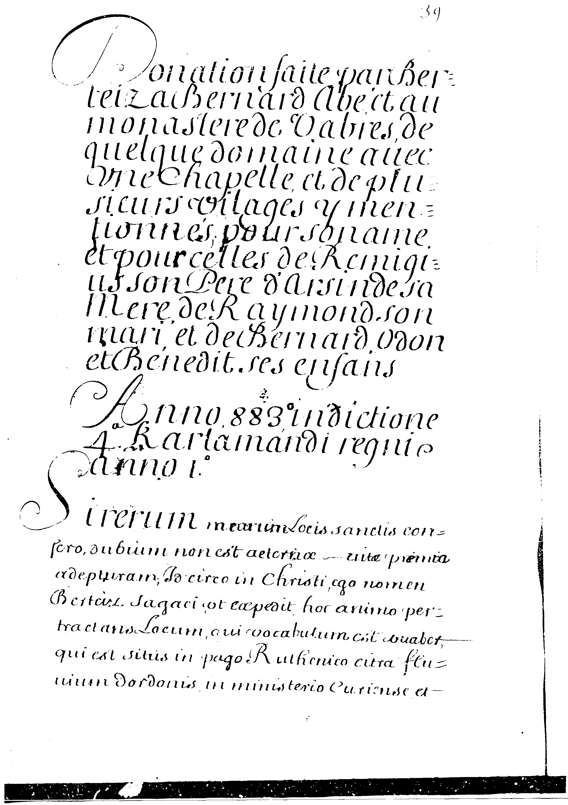

Document 1 : Donation D’Issis collection Doat, vol. 148, f. 39r°.

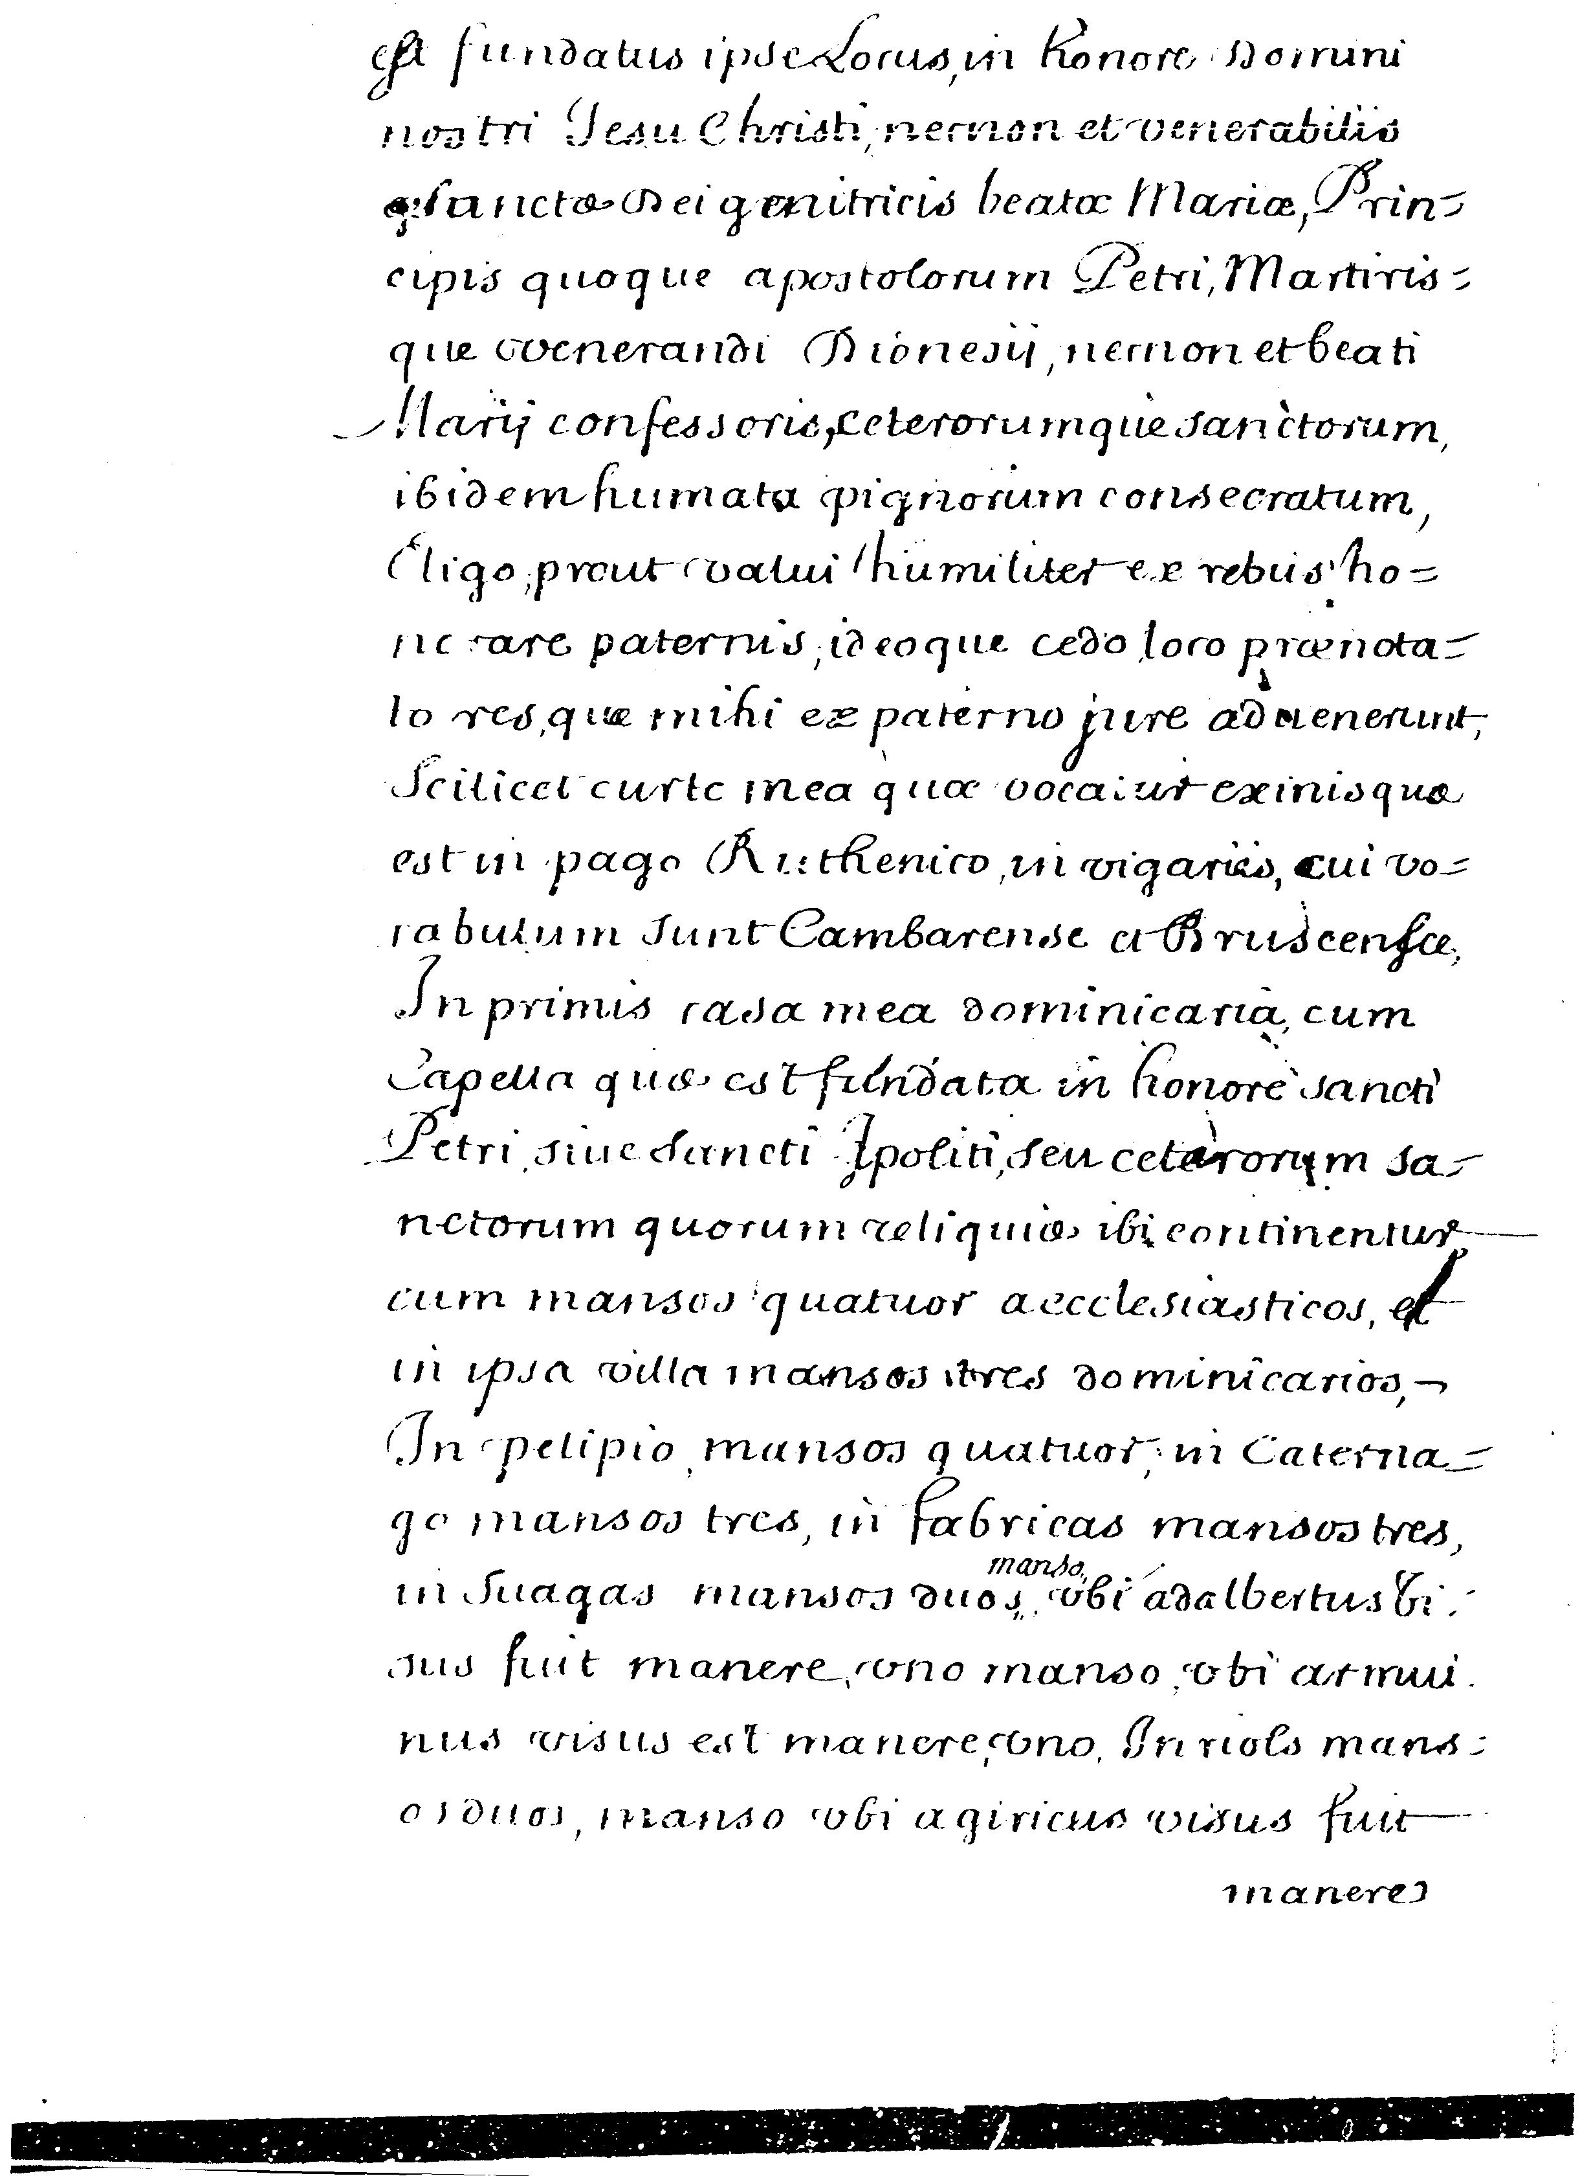

f. 39v°.
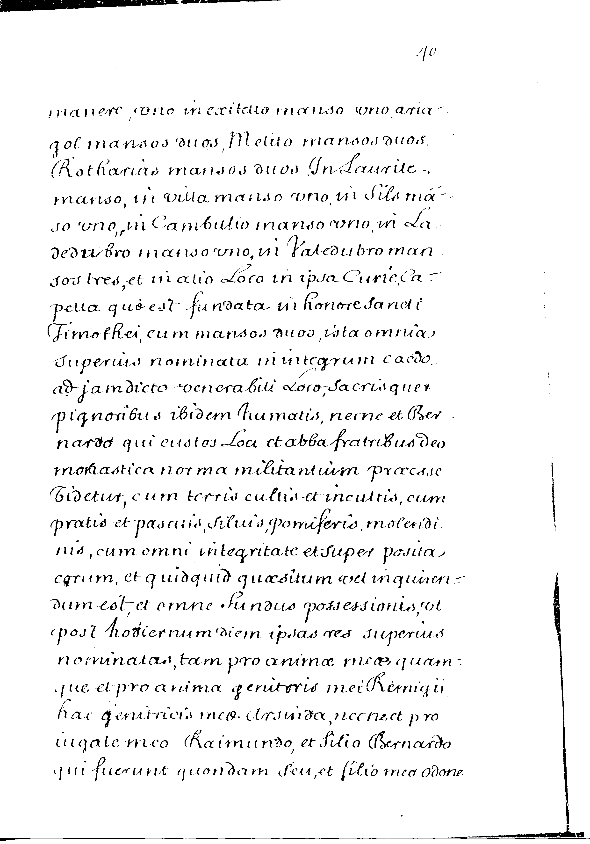

f. 40r°.

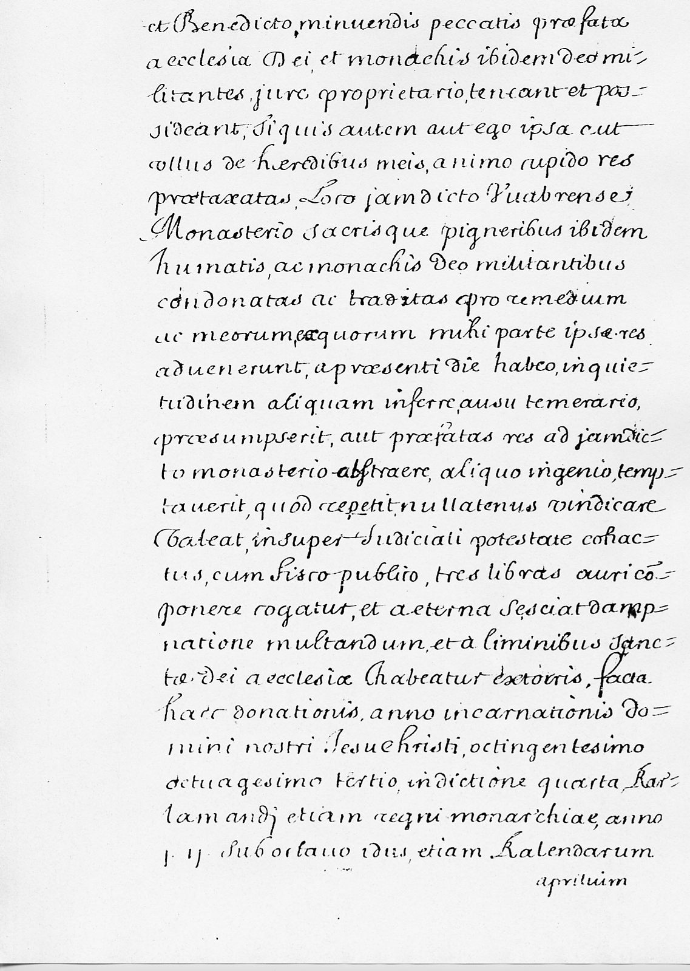

f. 40v°.
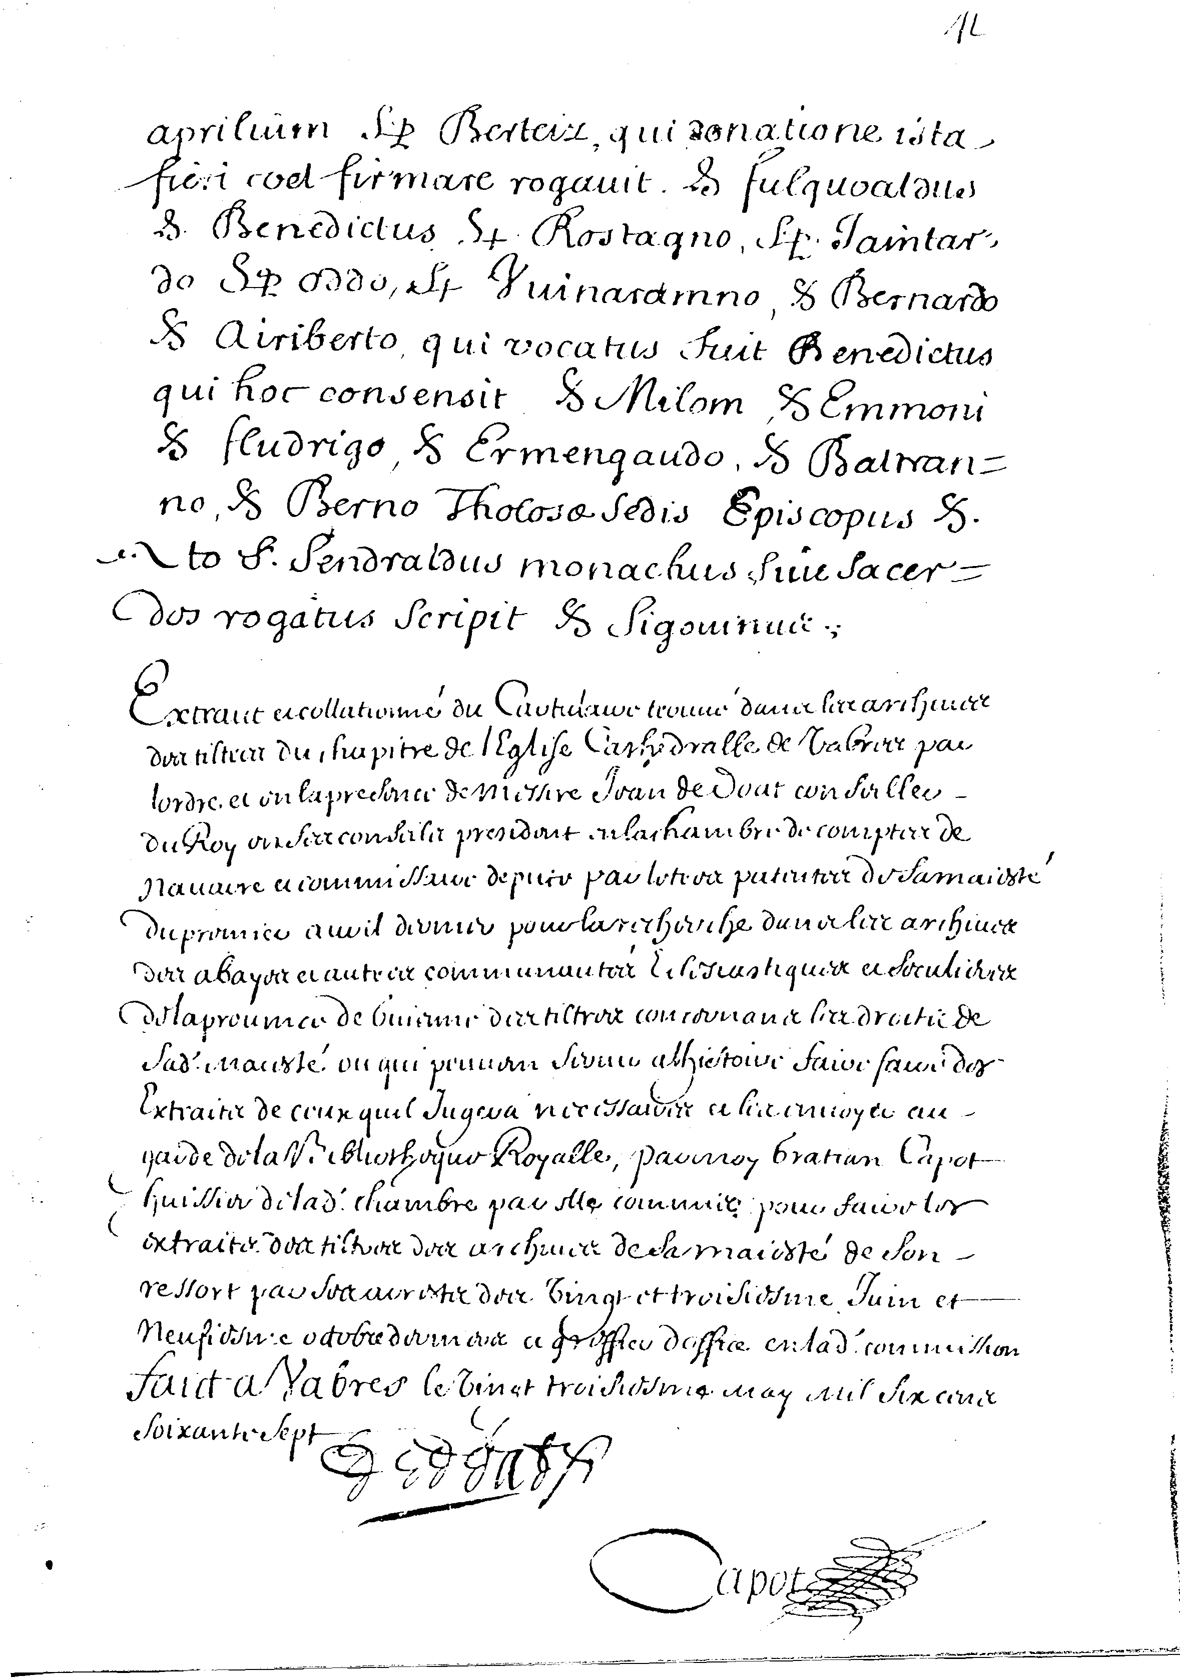

f. 41r°.

LES TEMOINS DU CARTULAIRE DE SILVANES

C ‘est extraordinaire de retrouver sur une courte période de 21 ans une dizaine de personnes qui portent ce nom de famille ou originaires de ce lieu, dans le cartulaire de l’abbaye de Silvanès. Ils interviennent comme témoins dans différents actes. En voici les références :

Tableau 2 : livre de Verlaguet / cartulaire.

TESTES HUJUS REI SUNT : de cet acte sont temoins

N° | DATE | PAGES | FAMILLE | RESUMES DES ACTES | NOM DE LIEU | FOLIOS
135 | 1159 | 107-108 | Heger de Senesgaz, Raembaldus,frater ejus, et Aimericus de Senesgaz. | Confirmation de l’acte n°134 par la veuve de Bertrand du Pont. (N° 134 Vente consentie au monastère de Silvanès par les seigneurs du Pont, au prix de 2000 sous). |  | Fol.73V°
193 | 1162 | 158-159 | Eion de Senegaz et frater ejus, Rajambaldus | Donation faite par Blanchefleur et son mari de la quatrième partie de l’alleu d’un mas. |  | Fol.109V°
241 | 1167 | 194-195 |  | Blanchefleur et son mari promettent de ne jamais laisser les Templiers ni les Hospitaliers de Saint-Jean s’établir dans les paroisses de Gissac et de Sarrus. | Petrus, capellanus de Senegaz | Fol.139V°
350 | 1163 | 276-277 | Zeich de Senegaz et Rajambaldus, frater ejus, Aimericus de Senegaz | Acte semblable au précédent consenti par Blanchefleur et son mari. (N°349 Donation de pâturages et renonciation à leurs prétentions sur une dîme par Pons de Caylus et autres personnes). |  | Fol.194R°-194V°
406 | 1146 | 319-320 |  | Donation d’alleu sur Margnès, de pacages et de bois pour divers usages faite par le Vicomte Roger, avec exemption du droit de leude à Lacaune. | Guilelmus Sigerii de Senegaz | Fol.232R°-232V°
411 | 1147 | 322-323 |  | Donation de la dîme de Margnès par Guillaumette et ses fils. | Aimelius Sigerii et Petrus Arnulfi de Senegaz | Fol.234R°-234V°
432 | 1147 | 339 |  | Donation d’alleu à Lassouts par Ferrand et son frère. | Guillermus Sancti Johannis de Senegaz | Fol.247V°
433 | 1147 | 339-340 | Aimericus de Senegaz | Donation d’alleu à Lassouts par Pierre Atton, sa femme et leurs enfants. |  | Fol.247V°-248R°

Parmi ces personnes, cinq membres d’une grande famille locale, celle de Senegaz. La relation familiale s’établie avec Rajambaldus ou Raembaldus (Raimbaud) mentionné comme frère de : Heger, Eion et Zeich. Aimericus figurent deux fois à leurs côtés sans aucune mention particulière, mais son nom suffit à montrer son appartenance au lignage. Ils portent le nom du manse, précédé de la préposition de, qui a simplement valeur d’origine et soulignent sans doute qu’il s’agit de la plus ancienne famille autochtone. Sénégas s’écrivait alors, SENESGAZ ou le plus souvent SENEGAZ.

A l’usage d’un seul nom donné à la naissance, comme cela s’était pratiqué pendant les siècles précédents, on ajoute un deuxième, le surnom qui forme le nom de la famille.

Personne ne se qualifie de noble, la supériorité et trop certaine pour qu’il soit besoin de le dire. Parmi les différents membres de cette aristocratie ils existent sûrement de multiples alliances. Ainsi qu’un sentiment de solidarité que l’on retrouve dans les longues listes des témoins cités dans les actes.

Ces listes montrent, en outre que des liens plus étroits existent entre certains lignages. Les témoins appartiennent à ce vasselage. Cette solidarité n’emprunte jamais rien au langage féodal.

Distinguons l’acte n° 241, Petrus, capellanus (grade hospitalier) de Senegaz, qui signifie « Pierre, prêtre de Senegaz ». Senegaz paraît ici un nom de lieu comme les mentions des actes n° 411, 432, 406.

Deux autres familles sont à notées ; Sigerii et Arnulfi, avec respectivement deux et une personnes. Dans les actes n° 241 Petrus (capellanus) et n° 432 Guillermus (Sancti Johannis) les témoins sont juste mentionnés par leurs prénoms suivis de leurs fonctions ou appartenance à un ordre. On remarque la similitude des prénoms avec les actes n° 411 Petrus Arnulfi et n° 406 Guilelmus Sigerii. On peut les rapprocher et formuler une hypothèse, s’agit-il des mêmes personnes ? En outre la chronologique des actes n’incite à aller dans ce sens.

Le peuplement rural de Sénégas est difficile à cerner. Je décompte 10 personnes. La composition des familles n’apparaît pas. Trois patronymes sont mentionnés et laissent présumer les nombres de foyers. La jeune génération, point de départ d’une expansion démographique au début de l’an mil, est peut être présente au travers des 4 frères Senegaz.

J’ai le plaisir de joindre, les photos d’une donation de pâturage. Le texte orné d’enluminures est écrit en latin. La chartre de donation est retranscrite dans le cartulaire par un scribe ou figure : Zeich de Senegaz et Rajambaldus frater ejus… Aimericus de Senegaz et ….

Les photos sont prises dans le cartulaire de Silvanès (parchemin relié), gardé précieusement par M. Jean DELMAS dans son bureau, très beau document d’une valeur inestimable. Senegaz figure en 8, 9 et 10emes lignes (folio 194 V°) Les pages en vélin sont écrites minutieusements en petites lettres romanes et colorées en rouge.

Deux cent soixante-trois ans après Vabres c’est la création de l’abbaye de Silvanès vers 1132 qui nous fournit une autre page d’histoire. Les donataires (les seigneurs du PONT, la famille de Pierre ATTON) choisirent dans leurs entourages, les témoins que nous connaissons. Ils servent de caution pour garantir à l’abbaye l’exécution du contrat et renforcent l’autorité donnée aux actes.
La région est riche en événements, en 1121 les Hospitaliers s’installent à Prugnes. Vabres la vieille abbaye est toujours présente. Malgré un Xème siècle plus propice aux familles féodales qui n’hésite pas a usurpé les biens de l’église.

Puis dans un laps de temps très court, ce sont les cisterciens qui choisissent finalement d’abandonner leur vie d’ermite pour fonder une abbaye à Silvanès. Entre ces deux dates survient dans la région une effroyable famine de 1124 à 1125 du aux grand froid. Les cultivateurs n’eurent point de récolte cette année-là. Une armée de pauvres assiége la maison de Salvanium, en quête de nourriture, la mort est partout.

Plus tard en 1154 les hospitaliers s’opposent aux cisterciens, au sujet de la dîme de la paroisse de Prugnes. En 1167 (n° 241) il est rappelé aux Hospitaliers de ne pas s’établir dans les paroisses de Gissac et de Sarrus. La rareté des terres vierges devient un nouvel enjeu et une source de discorde.

Annexe 2 : Fol. 194R°-194V°.

f. 194r. « Anno Dominice incarnationis M° C° LX° III°, ego Blancaflos et maritus meus Sicardus Froterrii, nos ambo insimul, bona fide et sine inganno, pro amore Dei et remissione peccatorum nostrorum, donamus et laudamus et titulo donationis cum hac carta tradimus monasterio beate Marie de Salvanesc et tibi Poncio, abbati, omnique ejusdem loci conventui presenti et futuro, totum quod habemus et habere debemus in toto territorio quod vocatur Pardinegas ; et solvimus et relinquimus vobis et vestris omnem decimam de Landis, de qua querimoniam fatiebamus ; et similiter pro amore Dei et salute animarum nostrarum laudamus et concedimus vobis et vestris omnes pascuas tocius honoris de Minerba ad alenda et nutrienda semper omnia animalia vestra culuscumque maneriei sint absque ullo servitio et absque ulla nostra nostrorumque querimonia, preter in mansis vestitis, in quibus non debetis pascere animalia vestra sine consensu rusticorum ibi permanentium. Et ut

f. 194v. omnia predicta firma et illibata vobis et posteris vestris in eternum permaneant, dedistis nobis de caritate vestra L solodos Melgoriensium. Et sciendum est quod ego predicta Blancaflos juravi super sancta evangelia predictam donationem et solutionem sive laudationem, ut in pace et absque nostra nostrorumque contrarietate habeatis et in pertuum possideatis. Testes hujus rei sunt : Zeich de Senegaz et Rajambaldus, frater ejus, Petrus ez Vilar, Aimericus de Senegaz et Amelius Guiraldi de Janas. »

Traduction 1 : Fol. 194R°-194V°.

« L’an de l’Incarnation du Seigneur 1163, moi Blanchefleur et mon mari Sicard de Froterius, tous deux ensemble, en bonne foi et sans feinte, pour l’amour de DIEU et la rémission de nos péchés, nous donnons, et en rendons louange, et nous livrons par un titre de donation avec ce parchemin, au monastère de la bienheureuse Marie de Salvanès et à toi Pons, l’abbé, et à toute la communauté de ce lieu, présente et future, tout ce que nous possédons et devons posséder dans la totalité du territoire qui est appelé Pardinègas ; et nous délions et vous laissons, à vous et aux vôtres tous la dîme de Landes, aux sujet de laquelle nous vous faisions réclamation ; et semblablement pour l’amour de DIEU et le salut de nos âmes, nous rendons louanges et concédons à vous et aux vôtres tous les pâturages de toute la dignité de Minerve pour paître et nourrir toujours tous vos animaux de quelque espèce soient-ils sans aucune servitude ni aucune plainte venant de nous-même ou des nôtres, excepté dans les lieux enclos, dans lesquels vous ne devez pas faire paître vos bêtes sans l’accord des paysans qui y resident. Et pour que ces assertions demeurent solides et intactes pour toujours en faveur de vous et des votres, vous nous avez donné, de votre bienveillance, 50 sous melgoriens. Et il faut savoir que moi, Blanchefleur, susnommée, j’ai juré sur les saints évangiles cette donation, cette exonération de la dîme et cette louage, pour que vous preniez possession et déteniez pour toujours, en paix et sans contrariété de notre part ou du coté des nôtres. Les témoins de cette affaire sont : Zeich de Sénégaz et Rajambald son frère , Pierre de Vilar, Aimeric de Sénégaz et Amelius Guirald de Janas. »

Pierre Sénégas, 1985.

OUVRAGE CONSULTES.

VERLAGUET (P.A.), CARTULAIRE DE L’ABBAYE DE SILVANES, Rodez 1910, Archives historique du Rouergue.

BOURGEOIS (Ginette) et DOUZOU (Alain), UNE AVENTURE SPIRITUELLE DANS LE ROUERGUE MERIDIONAL AU MOYEN AGE. Ermites et citerciens à silvanès (1120-1477) Les Editions du Cerf, PARIS 1999.

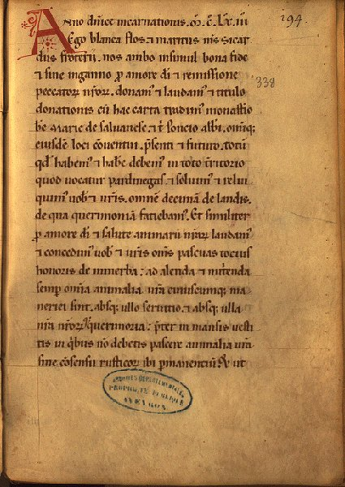

Document 2 : Cartulaire de Silvanès, f. 194r°.
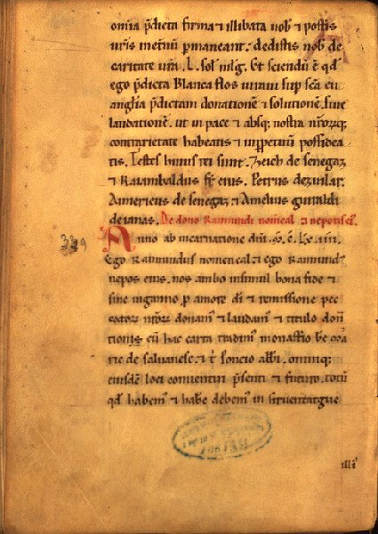

f. 194v°.

claude.senegas@sfr.fr
Bibliothèque nationale, collection Doat, vol. 148, f. 39R-41V.
Coordonnées Lambert II étendu.
Ancien nom de Saint-Affrique.
Ne peut pas être St Thomas au-dessous de Brusque ; St Thomas de Becket vécut au 12° siècle et la fondation de l’ermitage remonterait au 13° siècle.
Ministère de l’Intérieur, carte 1/100 000. St Affrique, feuille XVIII-33 tirage de 1925.
Carte I.G.N. au 1 : 25 000. St-Sernin-sur-Rance 3-4, feuille XXIV-42.
Carte I.G.N. au 1 : 50 000. Camarès, feuille XXV-42.
Quand il s’agit de manses donnés avec des esclaves c’est précisé, voir donation vol 148, f.25-27.
Louis XIV
Cartulaire de l’abbaye de Silvanès, par P.A. VERLAGUET, Rodez 1910. ARCHIVES HISTORIQUES DU ROUERGUE.
Mentionné aussi dans l’histoire générale de Languedoc DEVIC et VAISSETE, tV. 1875, n°570 p.1093-1094.
H, Silvanès, registre côté n°1.
Histoire du Rouergue Privat, éditeur 1979 p.118.
Datation de G. Bourgeois et A. Douzou p.41.
Pour plus de détail voir le récit de la fondation de Silvanès par le moine Hugues Francigena, charte n°470.
Ancien nom de la paroisse de Saint Croix d’Ouyre

